Ngày soạn: 19/04/2023
Ngày dạy: 24/04/2023
TIẾT 65, 66: KIỂM TRA CUỐI KÌ II
Môn Giáo dục thể chất - lớp 6
Thời gian thực hiện: 2 tiết
I. MỤC TIÊU
1. Kiến thức
- Đánh giá kết quả học tập của học sinh thông qua nội dung chạy ngắn 60m.
2. Năng lực
- Năng lực chung: Năng lực phát triển thể lực chung.
- Năng lực chuyên biệt: Năng lực liên kết vận động và nhịp điệu
3. Phẩm chất
- Tự giác tích cực trong tập luyện
- Kiên trì rèn luyện nâng cao kĩ năng vận động
- Vận dụng bài tập đã học để vui chơi và rèn luyện thân thể.
- Tích cực hợp tác và giúp đỡ bạn tập luyện.
II. Thiết bị dạy học và học liệu
1. Chuẩn bị của giáo viên:
- Kế hoạch bài học
- Học liệu: Còi cờ lệnh
2. Chuẩn bị của học sinh:
- Nội dung kiến thức học sinh chuẩn bị trước ở nhà.
- Trang phục thể thao đẩy đủ, đúng quy định.
III. Tiến trình dạy học
A. Hoạt động mở đầu: (8-10’)
* Mục tiêu: Thực hiện được bài khởi động theo nhịp nền nhạc, bước đầu tạo hứng thú cho bắt đầu tiến trình dạy học mới.
* Nội dung: Học sinh báo cáo tình hình lớp và cho lớp khởi động
* Sản phẩm: Học sinh điểm số to, rõ ràng; Khởi động tương đối tốt theo nhịp nền nhạc
* Tổ chức thực hiện:
NỘI DUNG | ĐL | PHƯƠNG PHÁP – TỔ CHỨC
1. Tổ chức lớp  1.1. Nhận lớp:  Cán sự tập trung lớp, báo cáo sĩ số, trang phục, tình hình sức khoẻ của lớp.  1.2. Giáo viên nhận lớp:  - Giới thiệu giáo viên dự giờ.  - Phổ biến nội dung yêu cầu bài học.  2. Khởi động:  2.1 Khởi động chung:  a, Chạy khởi động  - Chạy chậm theo vòng tròn  b, Xoay các khớp theo nền nhạc: “Nối vòng tay lớn”.  - Xoay khớp cổ, cổ tay kết hợp cổ chân, khớp khuỷ, khớp vai, khớp hông, khớp gối.  c, Ép dẻo:  - Ép ngang:  - Ép dọc:  d, Khởi động chuyên môn  - Chạy bước nhỏ.  - Chạy nâng cao đùi.  - Chạy đạp sau. | 1-2’  3-4’  2Lx8N  2Lx8N  1-2’ | ĐH tập trung nhận lớp  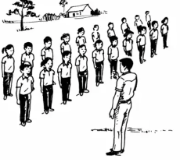  - Cán sư hô to rõ ràng, báo cáo chính xác.  ĐH khởi động xoay các khớp  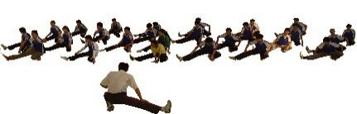  Giáo viên cho cán sự điều khiển lớp khởi động.  - Giáo viên nhắc nhở học sinh xoay kỹ các khớp.  - Yêu cầu đúng biên độ quy định đặt ra.  - Học sinh tập theo nhịp của nền nhạc
B. Hoạt động hình thành kiến thức (4-5’)
* Mục tiêu: Nắm vững được một số kĩ thuật động tác chạy ngắn
* Nội dung: Kiểm tra kỹ thuật và thành tích chạy ngắn
* Sản phẩm học tập: HS vận dụng kiến thức.
* Tổ chức thực hiện:
NỘI DUNG | ĐL | PHƯƠNG PHÁP – TỔ CHỨC
- Chạy về đích  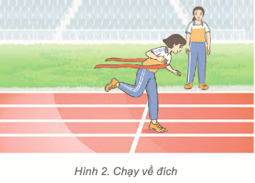  - Phối hợp các giai đoạn chạy cự li ngắn.  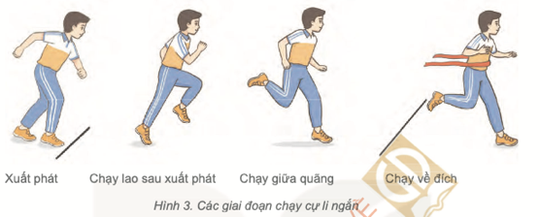 | 1-2’  1-2’ | ĐH tập giới thiệu quan sát  - Học sinh chú ý quan sát và lắng nghe.  - Giáo viên đặt câu hỏi cho học sinh trả lời  - Giáo viên phân tích kĩ kết hợp nói những lỗi sai hay mắc phải.
C. Hoạt động luyện tập (15-20’)
* Mục tiêu: Củng cố và luyện tập lại kiến thức đã học thông qua bài tập
* Nội dung: Giáo viên hướng dẫn, học sinh thực hiện
* Sản phẩm học tập: HS thực hiện đúng động tác
* Tổ chức thực hiện: Hình thức tổ chức luyện tập nhóm, đồng loạt

NỘI DUNG | ĐL | PHƯƠNG PHÁP – TỔ CHỨC
1. Luyện tập nhóm  - Học sinh luân phiên chỉ huy nhóm luyện tập  - Phối hợp chạy giữa quãng và chạy qua đích trên cự li 15 – 20m  - Quan sát đánh giá kết quả tập luyện của các bạn trong nhóm.  2. Kiểm tra  - Điểm Đạt (Đ): Cho học sinh thực hiện đúng kĩ thuật thành tích nam dưới 12s, nữ dưới 13s; Hoặc có một vài sai sót nhỏ  - Điểm chưa đạt (CĐ): Cho học sinh thực hiện sai kĩ thuật, thành tích nam trên 12s, nữ trên 13s, ý thức chưa tốt | 1-2’  14-15’ | ĐH kiểm tra  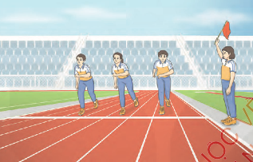
D. Hoạt động vận dụng (5- 6’)
* Mục tiêu: Vận dụng các kiến thức, kĩ năng đã học vào thực tiễn.
* Nội dung: Củng cố kiến thức học sinh đã học được sau buổi học
* Sản phẩm học tập: Nhận thức đúng của học sinh về kĩ thuật các động tác
* Tổ chức thực hiện: Tập luyện
1. Thả lỏng – hồi tĩnh  Múa dân vũ “Chicken dance”  2. Nhận xét giờ học:  3. Bài tập về nhà:  - Sử dụng các bài tập chạy cự li ngắn để luyện tập hằng ngày.  4. Xuống lớp | 2-3’  2-3’ | ĐH thả lỏng  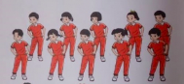  ĐH nhận xét xuống lớp
* Rút kinh nghiệm:
…………………………………………………………………………………………
…………………………………………………………………………………………
…………………………………………………………………………………………
…………………………………………………………………………………………
…………………………………………………………………………………………
…………………………………………………………………………………………

